Спорт без границ!
Под таким девизом 19 декабря 2020г. в городе Симферополе прошёл Республиканский инклюзивный спортивный фестиваль «В добрый час».
Фестиваль проводился при поддержке Министерства спорта Республики Крым. В празднике принимали участие дети из разных городов нашего полуострова. Соревнования проходили по таким видам спорта: лёгкая атлетика и спортивное плавание. Всех объединяло желание достигнуть спортивных побед, показать, что спорт не имеет границ, несмотря на ограниченные возможности здоровья. Ученица нашей школы Сиренко Мария (4-Г класс) тоже приняла участие в фестивале и победила, заняв 2 место в забеге на дистанцию 25м!
Награждение проходило в торжественной обстановке. Победители соревнований были награждены кубками, грамотами и медалями. А вручил их министр спорта Республики Крым О.А. Торубарова. Все участники получили хорошее настроение и стимул к новым достижениям и победам – ведь спорт не имеет границ!
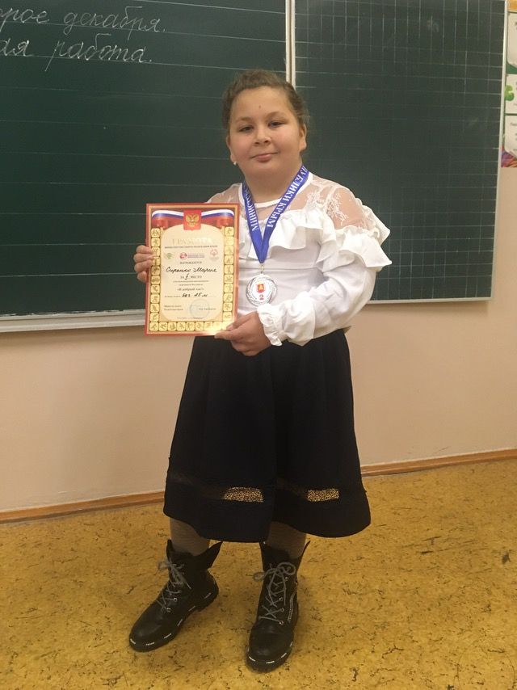

Пресс- центр школы

